1. 访问聊天界面<http://localhost:8080/chat>

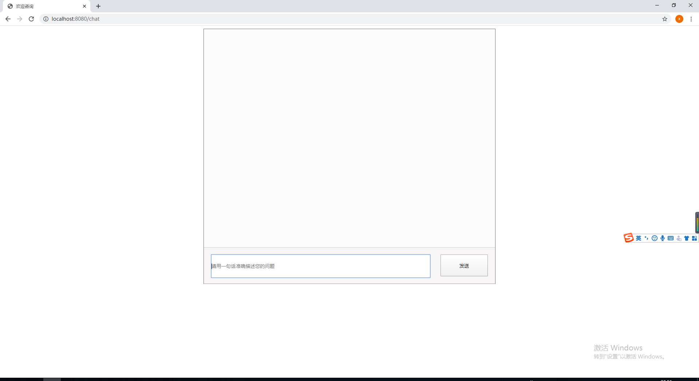

1. 在输入框输入问题

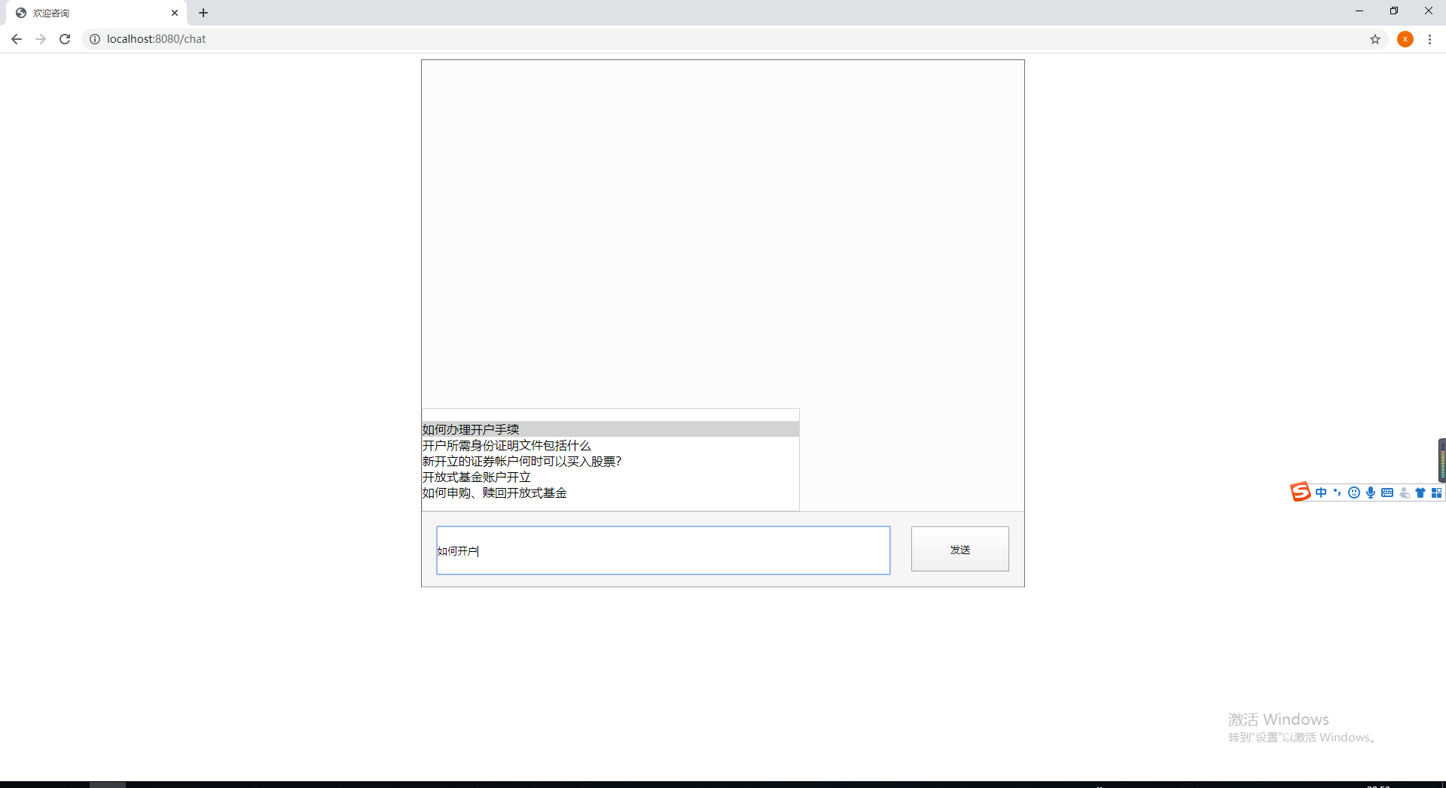

1. 选择一个问题

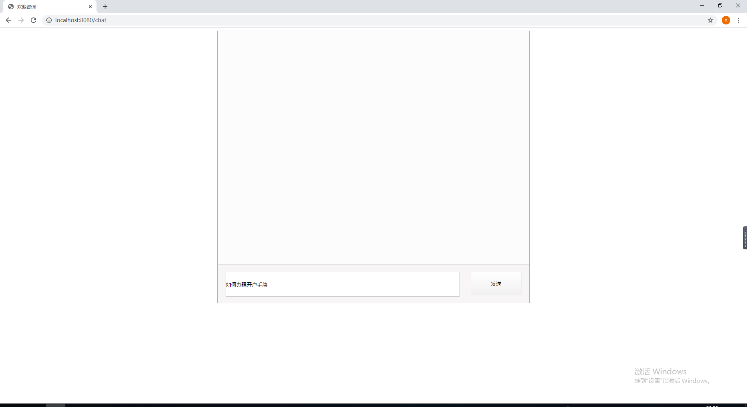

1. 点击发送, 得到答案

